MESLEKLERE NE OLUYOR?
Gelişim Alanı: | Kariyer
Yeterlik Alanı: | Kariyer Farkındalığı
Kazanım/Hafta: | Mesleklerin zaman içindeki değişimini ve gelişimini takip eder. / 17. Hafta
Sınıf Düzeyi: | 9. Sınıf
Süre: | 40 dk. (Bir ders saati)
Araç-Gereçler: | - Çalışma Yaprağı-1  - A4 Kağıdı
Uygulayıcı İçin Ön Hazırlık: | - Bir hafta öncesinden öğrenciler 5-6 kişilik gruplara ayrılır. Her gruptan bir meslek seçmesi istenir ve seçilen mesleklerin farklı alanlardan olmasına özen gösterilir (toplum bilimleri alanı, sağlık alanı, mühendislik alanı, eğitim alanı vb. gibi).  - Grup üyeleri ortak bir şekilde belirledikleri mesleğin geçmişten günümüze nasıl bir değişim ve gelişim sürecine girdiğini şu başlıkları dikkate alarak bir hafta boyunca araştırırlar: eğitim koşulları ve süresi, çalışma alanları, kullanılan araç-gereçler ve çalışma ortamı, mesleki gelişim olanakları, mesleğin gerektirdiği özellikler ve mesleğin geleceği.  - Her grup için bir adet A4 kâğıdı hazırlanır.
Süreç (Uygulama Basamakları): | - Etkinliğin amacının mesleklerin zaman içindeki değişimini ve gelişimini takip etmek olduğu açıklanır.  - Gruplar üyeleri ile bir araya toplanır ve öğrencilere aşağıdaki açıklama okunur:  “Sevgili öğrenciler zamanın akışı içinde her şey değişmektedir. Bu değişimlerin olumlu ya da olumsuz yansımaları olabilir. Meslekler de içinde bulunulan zamandan, toplumsal değişimlerden, sanayiden ve teknolojiden etkilenerek bazen gelişerek daha iyi bir duruma gelirlerken bazen de yok olabilirler. Sizler de aslında bu söylediklerimden hareketle bir hafta boyunca grup arkadaşlarınızla birlikte seçtiğiniz bazı mesleklerin zaman içindeki gelişimini ve değişimini araştırdınız. Şimdi her gruba öğretmenlik mesleğinin zaman içindeki gelişimini ve değişimini değerlendiren bir form vereceğim.”  - Her gruba Çalışma Yaprağı-1 dağıtılarak öğrencilerin incelemeleri istenir.  - Her gruba bir adet A4 kağıdı verilir. Araştırdıkları mesleklerin zaman içindeki gelişimi ve değişimine ilişkin Çalışma Yaprağı-1’deki örnekten yola çıkarak bir metin hazırlamaları için 15 dakika süre verilir. Grup üyeleri dilerlerse tıpkı Çalışma Yaprağı-1’de olduğu gibi kendi yazılarının kenarına da resim çizebilir ve renkli kalemler kullanabilirler.  - Metinleri hazırlayan grupların paylaşmaları sağlanır. Bu paylaşımlarda gerekirse grupların Çalışma Yaprağı-1’de yer alan başlıklar açısından tartışmaları sağlanır.  - Tartışma sorularıyla etkinlik süreci değerlendirilir.  - Mesleklerin zaman içindeki değişimi ve gelişimi konusunda neler fark ettiniz?  - Araştırdığınız mesleğin en çok hangi alanda (eğitim koşulları ve süresi, çalışma alanları, kullanılan araç-gereçler ve çalışma ortamı, mesleki gelişim olanakları, mesleğin gerektirdiği özellikler, mesleğin geleceği) değişim ya da gelişim gösterdiğini gözlediniz? Niçin?  - Araştırdığınız mesleğin en az hangi alanda değişim ya da gelişim gösterdiğini gözlediniz? Niçin?  - Meslekler nasıl değişim ve gelişim gösterirler?  - Bu etkinlikte zorlandığınız noktalar neler oldu?  - Araştırdığınız bu meslek gelecek zamanda sizce nasıl bir gelişim ve değişim gösterecektir?  - Aşağıdaki açıklamayla etkinlik sonlandırılır:  “Yaşamdaki birçok şey gibi meslekler de zaman içinde belli süreçlerden geçmektedir. Bu süre içinde meslekler yaşanılan çağın gereklilikleri ve ihtiyaçları karşısında tıpkı yaşayan bir canlı gibi değişir ve gelişim gösterir. Bu sayede ya çağın ihtiyaçlarına cevap vererek daha uygun bir forma kavuşur ya da yaşanılan çağın ihtiyaçlarına cevap veremeyerek yok olabilir.”
Kazanımın Değerlendirilmesi: | - Öğrenciler bireysel olarak ilgi duydukları meslekler için de Çalışma Yaprağı-1’i örnek alarak bir form hazırlayabilirler.  - Öğrencilerin yok olan mesleklerle ilgili bilgi toplayıp bu mesleklerin gösterdiği değişim, gelişim ve bu mesleklere zaman içinde neden ihtiyaç duyulmadığı ile ilgili bilgi toplamaları sağlanabilir.  - Gelecekte ön plana çıkacak meslekler araştırılıp bu meslekler panoya asılabilir.  - Dijital Devrimden çok etkilenen mesleklerin (Örneğin, mühendislikler, mimarlık ve sağlık meslekleri ve benzerleri) de araştırılıp Çalışma Yaprağı 1 formuna göre incelenebilir. Özellikle bu tanıtım yapılırken kaynaklardaki görsellerden yararlanılması önerilebilir.  - Mesleklerdeki değişim ve gelişimleri anlatan videoları izlemeleri ve izlediklerini rapor etmeleri de istenebilir. Kaynak olarak İŞKUR’un meslekleri tanıtan çalışmaları kullanılabilir.
Uygulayıcıya Not: | - Eğer mümkünse Çalışma Yaprağı-1 renkli çıktı olarak çoğaltılabilir.  Özel gereksinimli öğrenciler için;  - Çalışma yaprağında yer alan yazılı materyallere Braille yazı eklenebilir ya da punto büyütülerek materyal desteği sağlanabilir.  - Etkinliğin tamamlanması için ek süre verilebilir.  - Mesleklerin zaman içindeki değişimi ve gelişimini gösteren zaman çizelgeleri hazırlanarak anlatım görsellerle zenginleştirilebilir.  - Grup çalışması sırasında akran eşleştirmesi yapılarak akran desteği sağlanabilir.
Etkinliği Geliştiren: | Enes Kalkan

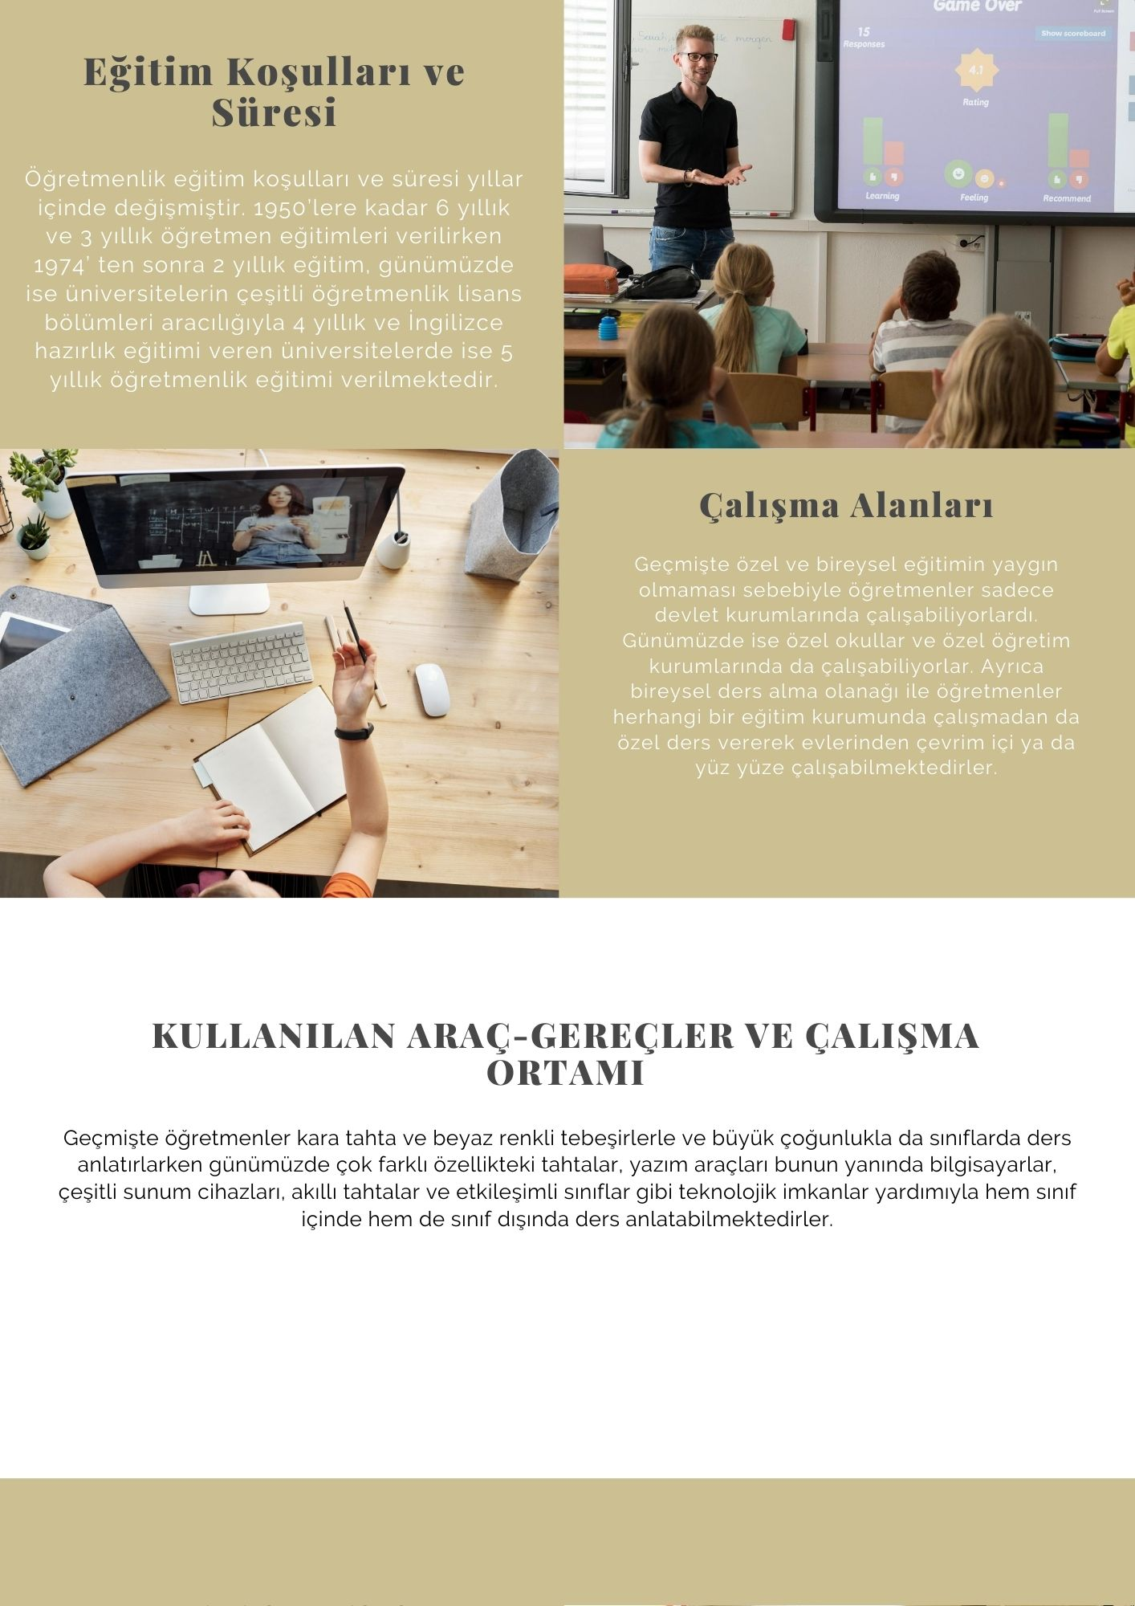
Çalışma Yaprağı-1

